省级层面人民币有效汇率数据月报（2018年1月）

1.2018年1月，省级层面人民币有效汇率较上月环比平均升值0.63%，较上年同比平均升值1.11%（图1）。同一时期，作为参考的BIS人民币名义有效汇率上月环比升值0.65%，上年同比升值0.08%；省级层面人民币有效汇率上月环比升值幅度基本与BIS持平；同比升值幅度显著高于BIS。
2. 因贸易伙伴不同，各省人民币有效汇率走势存在差异。上月环比数据来看，各省升贬值幅度差距最大为1.26个百分点。17个省份人民币有效汇率上月环比升值幅度大于BIS人民币名义有效汇率；2个省份呈现贬值态势，但幅度均较小。升值幅度最高的三个省份分别为广东、海南和四川，分别升值了1.22%、1.19%和0.99%；升值幅度最低的三个省份分别为黑龙江、甘肃和吉林，分别升值了0.05%、-0.01%和-0.05%。
3.上年同比数据来看，各省升贬值幅度差距最大可达6.15个百分点，29个省份的升值幅度大于BIS人民币名义有效汇率；2个省份与BIS有效汇率升贬值态势相反；升值幅度最高的三个省份分别为广西、广东和海南，分别升值了3.22%、2.59%和2.48%；升值幅度最低的三个省份分别为宁夏、吉林和西藏，分别升值了0.48%、-0.56%和-2.93%。

图 1代表性省份人民币有效汇率指数与传统有效汇率指数
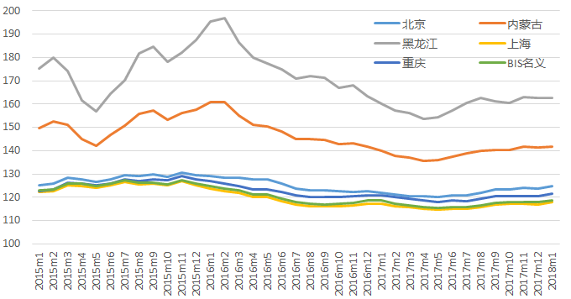
说明：上升代表升值，下降代表贬值，基期均为2010年。
数据来源：IWEP-HEER数据库，CEIC

表1省级层面人民币有效汇率环比变动（2018年1月）
省份 | 上月环比
广东 | 1.22%
海南 | 1.19%
四川 | 0.99%
福建 | 0.99%
陕西 | 0.94%
江苏 | 0.89%
广西壮族自治区 | 0.84%
天津 | 0.83%
北京 | 0.83%
重庆 | 0.82%
云南 | 0.79%
辽宁 | 0.79%
河南 | 0.77%
上海 | 0.72%
浙江 | 0.70%
山东 | 0.68%
江西 | 0.65%
贵州 | 0.64%
西藏自治区 | 0.60%
宁夏回族自治区 | 0.59%
新疆维吾尔自治区 | 0.57%
湖北 | 0.57%
青海 | 0.51%
安徽 | 0.48%
湖南 | 0.46%
河北 | 0.26%
山西 | 0.24%
内蒙古自治区 | 0.12%
黑龙江 | 0.05%
甘肃 | -0.01%
吉林 | -0.05%

说明：蓝色阴影为东部地区，黄色阴影为中部地区，白色为西部地区，下表同。
数据来源：IWEP-HEER数据库，作者计算，下表同。

表2省级层面人民币有效汇率同比变动（2018年1月）
省份 | 上年同比
广西壮族自治区 | 3.22%
广东 | 2.59%
海南 | 2.48%
北京 | 2.24%
福建 | 1.85%
黑龙江 | 1.71%
云南 | 1.63%
贵州 | 1.48%
青海 | 1.36%
辽宁 | 1.35%
湖南 | 1.35%
陕西 | 1.35%
山东 | 1.31%
江西 | 1.28%
河北 | 1.28%
四川 | 1.24%
内蒙古自治区 | 1.18%
安徽 | 1.12%
江苏 | 1.01%
浙江 | 0.96%
山西 | 0.86%
河南 | 0.86%
天津 | 0.75%
新疆维吾尔自治区 | 0.73%
重庆 | 0.62%
上海 | 0.59%
甘肃 | 0.56%
湖北 | 0.51%
宁夏回族自治区 | 0.48%
西藏自治区 | -0.56%
吉林 | -2.93%

是31个省市自治区贬值幅度的简单平均。编制时，由于阿尔及利亚12月份数据未更新，12月份数据沿用11月份数据

